SYMBOLEN IN DE DOOPVIERING
Het doopsel maakt ons tot christen en neemt ons op in de katholieke Kerk. Welke symbolen en rituelen gebruiken we om dat tastbaar te maken?
Het begint al in de voorbereiding; begroeting, motivatie, engagement. We spreken met ouders oer wat voor hen belangrijk is. Wij denken na over de betekenis en opdracht van het doopsel. In de viering zelf krijgen motivatie en engagement een officieel karakter.

- Begroeting
We begroeten het jonge gezin aan de kerkdeur. Ouders, zelf christenen, komen met de vraag om hun kind dat zij verlangd, ontvangen en aanvaard hebben, op te nemen in de gemeenschap van broers en zussen in het geloof, om het toe te vertrouwen aan God. We betreden de kerk en tekenen ons daarbij als christenen.

- Motivatie van het verlangen
Waarom verlangen ouders naar het doopsel van hun kind? Het is goed daar in de voorbereiding over na te denken en te spreken. De catechist kan ouders helpen om kort te verwoorden waarom zij hun kindje laten dopen. Deze (persoonlijke) motivatie kan (maar moet niet) een plaats krijgen in de doopviering.

- De doopviering
De doopviering bestaat uit vier delen:
- Opening van de dienst
  - Begroeting
  - Naamgeving
  - Engagement
  - Bekruising
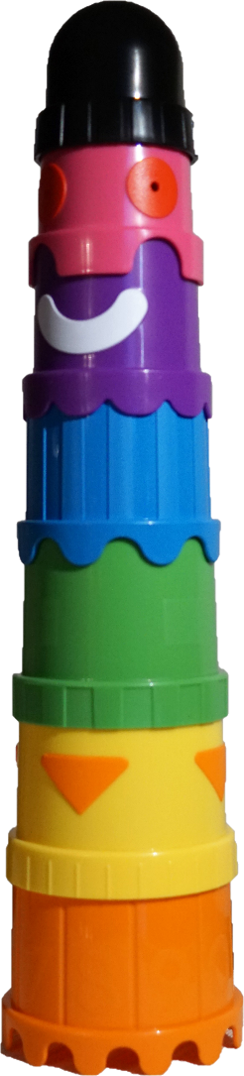
- Dienst van het Woord
  - Lezingen en homilie
  - Voorbede
  - Aanroeping van de heiligen
  - Gebed om vrijwaring van het kwaad
  - Handoplegging
  - Zalving met catechumenenolie
- Viering van het doopsel
  - Aanroeping Gods Geest over het water
  - Geloofsbelijdenis
  - Doopsel met water
  - Zalving met chrisma
  - Overreiking van het witte kleed
  - Overreiking van de doopkaars
  - Effeta
- Slot van de dienst
  - Onze Vader
  - Zegen en zending
  - Toewijding aan Maria

Wij halen de volgorde door elkaar en bouwen de symbolen en rituelen rond het doopsel op als een toren van de basis naar te top.

- De Bijbel – het Woord
Het woord van God, zijn liefdeswoord, is het begin van alles. Vanaf het begin neemt God het initiatief. Hij schept en zoekt contact en vriendschap met de mens.
We willen ons toevertrouwen aan die God, die Vader, Zoon en heilige Geest is. Heel de Bijbel is een getuigenis van de relatie tussen God en mens. De Schrift is onze basis. Door het lezen van de Schrift wordt ons geloof gevoed. In het lezen van de Schrift komt Hij tot ons. We horen telkens weer de uitnodiging van God om in te gaan op zijn vriendschapsverzoek. Ons kindje aanbieden voor het doopsel is ‘ja’ zeggen op dit vriendschapsverzoek.
De basis van onze toren is de Bijbel, het Woord van God. Hij helpt ons om met onze kinderen thuis te komen in de verhalen van onze traditie. In de woorden van het heilig evangelie komt God tot ons.
In de doopviering lezen we uit de Schrift. Meestal kiezen we voor één lezing, een evangelielezing. In de Orde van Dienst vinden we een aantal suggesties. De keuze kan de keuze van de voorganger zijn, maar ook een voorstel van de ouders. Men kan ook voor het evangelie van de zondag kiezen.
De homilie is bedoeld om de lezing dichter bij het leven van vandaag brengen.
Het woord van God is de basis. Het is een uitnodiging. Een woord vraagt om een antwoord, ons antwoord.
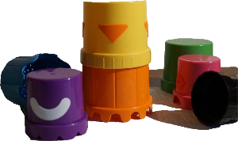
- Het antwoord
Ons eigen antwoord als ouders, als mens:

- Geloofsbelijdenis
Vanuit hun eigen geloof beloven ouders om hun kind in geloof op te voeden. We hebben daarin voorbeelden We sluiten ons aan bij het geloof van velen die ons voorgingen. Als we willen toetreden en behoren tot de katholieke Kerk dan belijden we de geloofsbelijdenis zoals die doorgegeven wordt in de katholieke Kerk. We drukken ons geloof uit in God die Vader, Zoon en Geest is en in de werking van de Geest in de universele Kerk.
Omdat de dopeling als klein kind te klein is om zijn geloof zelf uit te spreken of zelfs maar te beseffen waar het om gaat, spreken ouders hun geloof uit. Op basis van dat geloof en hun belofte om het kind in dat geloof op te voeden, dopen we het kindje. Het kind zelf zal pas op 12 of 13 jaar, bij het vormsel zelf voor het eerst zijn geloof moeten belijden.

We staan er niet alleen voor. God gaat met ons mee in goede en minder goede dagen. Tot Hem mogen we ons richten met vreugde en zorgen.
- Voorbede
Met geloof en vertrouwen richten we ons in enkele voorbeden tot God en leggen Hem voor wat er leeft in ons hart. We vragen om hulp bij de opvoeding, om kracht om goede voornemens waar te maken, we drukken onze dankbaarheid uit.
Voorbeden kunnen uit standaardbeden gekozen worden, maar kunnen ook zelf geschreven worden aan de hand van concrete verlangens van de familie(s).
Avondritueeltje
Wat vond je fijn vandaag? Wat vond je niet fijn?
Heb je iemand blij gemaakt? Heb je iemand pijn gedaan?
Wat zou je morgen graag anders doen?
We gaan nu lekker slapen. We danken Jezus voor de voorbije dag
en vragen om een fijne droom vannacht.
Slaap zacht.

- Onze Vader
Gebed kan persoonlijk zijn. We hebben als christen ook een gebed dat Jezus zelf aan zijn leerlingen leerde. Het geeft ons woorden als we er zelf geen hebben, het verbindt ons met andere christenen en maakt ons tot broers en zussen in het geloof; het Onze Vader. Het is een gebed dat we ook aan de dopeling zullen leren.
Vandaag hebben mensen vaak een voorliefde voor mooie teksten en gebeden. Een tekst en een gebed verschillen door de persoon tot wie ons richten. Een gebed richt zich tot God. Een mooie tekst is beschouwend of gericht aan anderen, onze ouders, kinderen, armen,… Een mooie tekst of een ander gebed kunnen ons deugd doen en aanspreken. Ze zijn echter zelden voor elke gelegenheid geschikt. Meestal kennen we ze niet uit het hoofd. Het Onze Vader is universeel. Het is een gebed dat alle christenen uit het hoofd, uit het hart kennen en altijd en overal kunnen bidden.
Als we regelmatig zelf hardop het Onzevader bidden, zal het kind vanzelf de woorden leren en beetje bij beetje gaan meebidden.

Het antwoord naar het kind toe:
- Engagement
Een klein kind kan zelf niet kiezen voor het doopsel. Vooraleer we het kindje dopen, willen we ons graag vergewissen dat het alle kansen zal krijgen om Jezus en zijn Kerk te leren kennen. Aan ouders wordt de vraag gesteld of zij bereid zijn hun kind op te voeden in geloof, het alle kansen te geven om Jezus en zijn Kerk te leren kennen.
Ouders antwoorden met: ‘ja, dat beloven wij.’
Niet alleen ouders dragen deze verantwoordelijkheid. Peter en meter stellen zich borg voor de christelijke opvoeding. Ook de aanwezige gemeenschap zal waar mogelijk haar steentje bijdragen. Ook aan hen wordt dezelfde vraag gesteld.
Ook zij antwoorden: ‘Ja, dat beloven wij.’
In de voorbereiding kan er aandacht zijn voor de concrete invulling van dit voornemen. Hoe willen wij dat doen? Wat kan ons helpen? Het is niet nodig dit in de viering te hernemen.

- Naamgeving
Ouders kiezen met zorg een naam voor hun kind. Met deze naam zal het kind iemand zijn in de wereld, aangesproken worden, in de familie, de buurt, op school, later op het werk,… identiteit krijgen.
Ouders willen hun kind toevertrouwen aan God. Ook voor God zijn we meer dan gewoon maar ‘mensen’. Ieder mens is belangrijk. Ieder mens telt mee. Hij zal voor elk van ons afzonderlijk zorg dragen. We zijn niet ‘de mens’. We zijn Jan, Mieke, Elly, enz. We verlangen dat ook God dit kind kent bij zijn naam.
Bij het begin van de viering vraagt de voorganger aan de ouders met welke naam zij hun kindje willen bekend maken aan God en de Kerk. Dit kan kort en vormelijk, maar het kan ook een gelegenheid zijn om ouders de kans te geven om kort toe te lichten waarom zij deze naam gekozen hebben voor hun kindje. Als we voor dit laatste kiezen, is het belangrijk dat de catechist dit in de voorbereiding met de ouders opneemt.
Vandaag worden willekeurig namen gekozen en bedacht. In het verleden werd gevraagd om een christelijke naam aan het kind te geven. Kinderen kregen de naam van een familielid, peter of meter, een heilige, een vroom mens die ons tot voorbeeld was. Door ons kind de naam van een heilige te geven, stellen we het kind onder diens bescherming en vragen we de heilige om mee te waken over ons kind. Als ouders de afkomst van de naam van hun kindje zelf niet aangeven, kan de voorganger de naam kort duiden vanuit het geloof. Dit is met moderne namen echter niet altijd mogelijk.
Aan het eind van de viering zal deze naam in veel gevallen op een symbool aangebracht worden op een bord in de kerk. Op die manier maken we ons kind met naam bekend bij de geloofsgemeenschap.
We vertrouwen ons kind toe aan God. Het wordt christen.
- Kruisteken
Het kruisteken is het teken van de christenen. We willen ons steeds weer herinneren dat we in Christus nieuw leven ontvangen hebben en in zijn spoor in voor- en tegenspoed verder gaan.
Het kruis is symbool van Jezus’ gegeven leven. De Zoon van God had de mensen zo lief dat Hij zichzelf helemaal gaf aan de mensen, tot de dood op het kruis. Hij ging tot het uiterste, tot er absoluut niets meer was, de dood. Maar daar eindigt het niet. Hij is verrezen! God liet Hem niet in de steek. God laat niemand die voor Hem kiest en leeft, in de steek.
We tekenen de dopeling met een kruisje op het voorhoofd. Hij/zij wordt opgenomen in de gemeenschap van christenen. Hij/zij wordt voor het leven verbonden met Christus.
De voorganger, ouders, peter en meter geven het kind een kruisje op het voorhoofd en vragen aan God om over dit kind te waken, het te zegenen.
‘God zegene en beware je’
Veel ouders maken hier een begin om hun kindje elke dag bij het slapen gaan of uit elkaar gaan een kruisje te geven.
(Een mooi getuigenis hierbij… uit ‘Elke dag geïnspireerd, christenen getuigen’; Hans Geybels en Elisabeth Simoen)
Sofie Verscheure schrijft: Ik herinner met een bezinningsdag voor jongens die bakker wilden worden. Ze waren 14 of 15 en stoer. Toen het over geloven ging, vroeg ik wie van hen nog een kruisje kreeg voor hij ging slapen. Er was één iemand die zijn vinger durfde op te steken en meteen de hele klas over zich heen kreeg. Toen ik na een paar minuten de rust weer kon herstellen, vroeg ik hem wat dat voor hem betekende. De jongen gaf het mooiste antwoord dat iemand kan geven op zo’n vraag . Hij zei: ‘Mevrouw, als je melk hebt en je wilt die tot ’s morgens bewaren, dan zet je die in de ijskast. Mijn moeder zegt bij dat kruisje altijd iets dat klinkt als ‘tzegentenbewareje’ en daarmee wil ze zeggen: ‘ik kan niet altijd voor je zorgen, maar ik weet dat iemand dat wel zal doen.’ De hele klas, mezelf incluis, heeft toen gevoeld en begrepen wat een kruisje geven kan betekenen. …

We kunnen ouders vragen hun kind bij het slapen gaan een kruisje te geven. We kunnen peter en meter vragen bij het naar huis gaan hun petekind een kruisje te geven. Om dit te ondersteunen kan je ouders een kaartje meegeven met een eenvoudig gebed.

We vragen specifiek voor dit kind nabijheid en bescherming. De wereld is geen paradijs…
- Handoplegging
Als wij iemand willen beschermen, houden we onze handen boven hem/haar. We houden onze handen spontaan boven het hoofdje van een kind omdat we weten dat het daar kwetsbaar is en we willen het beschermen. Iemand de hand boven het hoofd houden, is een gangbare uitdrukking in het leven van elke dag.
Ook in het evangelie lezen we verhalen waar Jezus mensen de handen oplegt. Telkens verhalen waar mensen getroffen door kwaad of ziekte genezen, nieuw leven krijgen.
Vb.
- Mt 9,18: Er kwam een aanzienlijk man die voor Hem neerknielde en zei: ‘Mijn dochter is zojuist gestorven. Kom haar toch de hand opleggen dan zal ze leven.
- Mt 19, 15: Ze brachten kinderen bij Jezus. Hij legde hun de handen op; daarna vertrok Hij.
- …
In de Handelingen en de brieven is handoplegging een gebaar om de gaven van de Geest door te geven.
Vb.
- 1 Tim. 4,14: Verwaarloos niet de genadegave die in u is en die u krachtens een profetenwoord werd geschonken, onder handoplegging van de gezamenlijke oudsten.
- 2 Tim. 1,6: Daarom bind ik u op het hart om het vuur aan te wakkeren van Gods genadegave, die in u is door de oplegging van mijn handen.
- Hand. 6,6: Ze droegen hen voor aan de apostelen, die legden hun na gebed de handen op.
In de doopviering leggen we de dopeling de handen op.
- We stellen het kind onder Gods bescherming. De voorganger doet dit namens God. Vader, moeder, grootouders, peter en meter doen het namens de gelovige gemeenschap. Het kind mag zich geborgen voelen bij God en vele zorgende mensen.
- De voorganger legt de handen op als teken van toebehoren aan God en bidt hierbij dat Gods Geest over dit kind mag komen opdat het ten volle in deze wereld zijn weg mag vinden.

We bidden dat het kind van kwaad en ongeluk gespaard mag worden…
- Gebed om vrijwaring van het kwaad
Het kind mag opgroeien in de geborgenheid van een gezin, met vele lieve mensen om hem heen die het beste met hem/haar voorhebben. Maar de wereld is veel groter. Het zal ook te maken krijgen met situaties van onveiligheid, gevaar, geweld, onrecht,… Het zal zelf soms ook onvoorzichtig foute wegen gaan. We verlangen bescherming en veiligheid, zegen en kracht.
Vandaag vinden veel mensen dit gebed om vrijwaring van het kwaad een stap te ver. ‘Een klein kind doet toch geen kwaad. Dit kind, onschuldig en klein, heeft geen vergeving nodig. Het heeft nog niets misdaan. Waarom dan bidden om vrijwaring van het kwaad, om bekering?’
Toch heeft het gebed wel degelijk zin en betekenis. Het kind kan slachtoffer worden van kwaad, maar in elk kind schuilt ook het gevaar om zelf toe te geven aan het kwaad. In elk mens leeft eigenbelang, jaloezie, hebzucht,… Vroeg of laat krijgen we ermee te maken. Vandaag misschien nog niet, maar we ontvangen het doopsel niet voor vandaag alleen. Soms zijn we sterk en weerstaan eraan. Soms zijn we zwak en geven eraan toe.
Het is goed om God te vragen om kracht en nabijheid als het kwaad ons (het kind) wil verleiden of het kind zich tot kwaad dreigt te laten verleiden.

En dan zijn er nog symbolen en rituelen die we specifiek bij het doopsel gebruiken:
- Doopsel met water
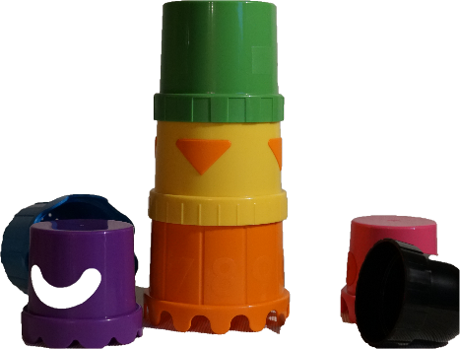
Water is een oersymbool. Water kan veel betekenissen hebben in het leven. Water wast schoon, water frist op, water is nodig om leven te geven, te behouden, om te groeien. Water kan ook doden.
Ook in de Bijbel is water vaak een symbool. Het volk trok in een ver verleden door de zee bij zijn vlucht uit de slavernij van Egypte. Het leek de dood, maar was doortocht naar nieuw leven.
In het Evangelie lezen we dat Johannes doopt, het doopsel van bekering. Hij roept mensen op zich terug naar God te richten en anders te gaan leven. Hij doopt mensen door ze onder de dompelen in de rivier de Jordaan. Hij spreekt over wie na hem komt. Hij zal dopen met water en Geest. Het oude afwassen en tegelijk kracht ontvangen voor het nieuwe.
De Samaritaanse bij de bron hoort van Jezus over het levend water dat Hij geeft. Een blinde die geneest moet zich gaan wassen in het water van de Siloam.
De leerlingen dopen na Pinksteren mensen die zich bekeren en willen aansluiten bij de groep volgelingen van Jezus. Doopsel was met Christus sterven aan het oude leven en opstaan tot nieuw leven als christen, in Christus, bezield door Gods Geest. Aanvankelijk werden enkel volwassenen gedoopt, maar naarmate het christendom groeide vroegen meer en meer christelijke ouders ook om hun kinderen te dopen.
Oorspronkelijk gebeurde het doopsel door onderdompeling. Iemand drukt je hoofd onder water. Je voelt de dreiging van de verdrinking. Je komt weer boven en herademt. ‘In de naam van de Vader, de Zoon en de heilige Geest’ Drie keer na elkaar. Je beseft wat leven en dood betekenen. Je blijft niet onder water, in de dood, je mag weer leven. Je mag ten volle leven. Door het water van de dood naar nieuw leven.
Vandaag dopen we nog zelden door onderdompeling. We vinden dat ‘te erg’ voor kinderen en volwassenen. Het lijkt op mishandeling. Nochtans gaat een deel van de symboliek zo verloren. We beseffen niet meer dat dit doopwater voor leven en dood staat. Het gaat om zo weinig water dat we over het hoofdje durven gieten dat ook de reinigende betekenis van water verloren gaat.
In de katholieke Kerk zijn enkel priesters en diakens gemandateerd om kinderen te dopen. Wanneer een kind in stervensgevaar is, is het iedereen geoorloofd om het kind te dopen door het met natuurlijk water te begieten bij het uitspreken van de woorden: ik doop je in de Naam van de Vader, de Zoon en de heilige Geest.
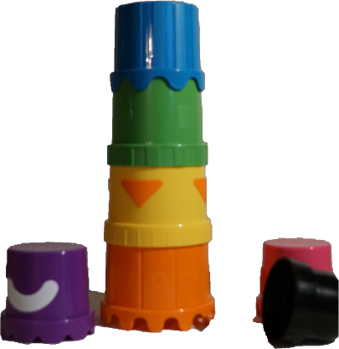
- Zalving met olie
Olie is een vreemde substantie. Als je olie morst op een steen, ontstaat er een blijvende vlek. Olie op kleding zorgt voor vlekken die je door gewoon wassen niet weg krijgt. Olie in zalfjes en lotions trekt in de huid trekt en zorgt daar haar weldadige werking die soepel en zacht maakt, veerkrachtig en sterk. Irritatie verdwijnt.
Al in het Oude Testament is sprake van mensen die gezalfd worden met olie. De zalving is er een ritueel waarbij gebeden wordt dat deze mensen mogen doordrongen worden van Gods Geest. Het zijn meestal mensen die een grote roeping hebben en een belangrijke taak krijgen in het leven.
Vb. de zalving van koning David
Een gezalfde is een gezondene van God, iemand die geheel doordrongen is van Gods Geest en leeft en werkt naar Gods hart. De ultieme gezalfde is Jezus Christus zelf, de Messias.
- Zalving met catechumenenolie
Voor het doopsel zalven we de dopeling met catechumenenolie. Deze olie wil de dopeling opnemen in de gemeenschap en beschermen tegen kwaad.
Doorheen de tijd ging de zalving met catechumenenolie meestal verloren. Twee keer zalven in een viering leek van het goede teveel. Toch is deze zalving symbolisch rijk aan betekenis. We zouden ze ook een week of enkele weken voor het doopsel kunnen doen. We nodigen het jonge gezin met peter en meter uit in de zondagsviering. Bij het begin van de viering heten we hen bijzonder welkom. We stellen het kind voor aan de gemeenschap en zalven het met catechumenenolie. In de voorbeden nodigen we allen uit om voor dit kind en het gezin te bidden.
(Modelviering in bijlage.)
- Zalving met chrisma
Na het doopsel met water wordt de dopeling gezalfd met chrisma. Het chrisma wil de dopeling sterken in zijn zending. Gods Geest mag in dit kind doordringen opdat het een wijs iemand wordt, die soepel en veerkrachtig in het leven staat. Iemand die optimaal leeft vanuit de gaven van de heilige Geest. (raad, sterkte, vriendelijkheid, geduld, beheerst, respectvol,… (Galaten 5, 1 Kor 12, Rom 12))

- De doopkaars
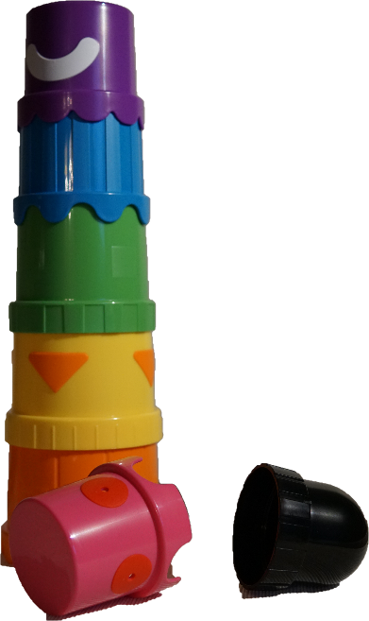
De paaskaars staat in de kerk als teken van aanwezigheid van de verrezen Heer in ons midden. Christus, de verrezen Heer mag ons de weg wijzen in het leven, ons licht, vuur en warmte geven.
Jezus zegt van zichzelf dat Hij het licht van de wereld is. Wie in zijn licht wandelt zal niet verloren gaan en het ware levenslicht bezitten. (Joh. 8,12)
In het licht voelen we ons veilig, is alles overzichtelijk en helder. In duisternis is er twijfel, onduidelijkheid, angst, onveiligheid.
In de doopviering steken we de doopkaars, aan, aan het licht van de Paaskaars. We willen als gedoopte ons licht ontvangen van Jezus. We willen graag dat Hij het licht is waarmee wij naar de wereld kijken. We willen dat Hij met ons meegaat en ons de weg wijst in het leven. Hij is uit de dood opgestaan tot nieuw en vol leven. Ook wij willen door ons doopsel delen in de verrijzenis, in eeuwig leven.
We kunnen de doopkaars ook thuis af en toe aansteken op momenten dat we geen licht meer zien en nood hebben aan Gods licht als richtingaanwijzer om het ware leven weer terug te vinden.

Tip voor ouders: Op vakantie of gewoon in de stad… je loopt een kerk voorbij. De deur is open. Ga binnen met je kind. Kijk er eens rond. Wat zie je allemaal? Spreek erover met je kind, laat hem/haar vertellen. Kan je er kaarsjes branden? Steek samen met je kind een kaarsje aan en vraag je samen af voor wie we dat kaarsje willen branden? Wie heeft een beetje licht, liefde, warmte, troost nodig op dit moment?

- Leven als nieuw mens
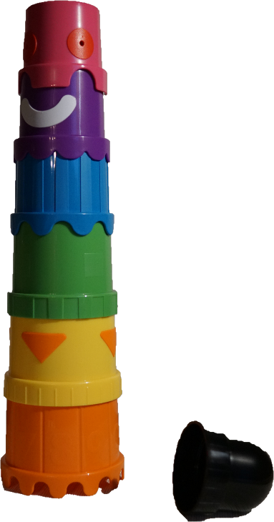
- De effeta-ritus - Zegening van de zintuigen
Effeta wil zeggen: ga open.
We lezen in het evangelie van Marcus: Mc 7,32-35
“Ze brachten Hem iemand die doof was en moeilijk sprak, en ze drongen er bij Hem op aan, hem de hand op te leggen. Hij nam hem uit de menigte apart, stak zijn vingers in zijn oren en spuwde en raakte zijn tong aan, en Hij keek op naar de hemel, zuchtte en zei tegen hem: ‘Effeta’ wat betekent: Ga open. Meteen gingen zijn oren open, zijn tongriem ging los, en hij sprak normaal.”
Het doopsel geeft nieuw leven. We ontvangen de gaven van de Geest, de kracht van God, maar we moeten die ook toelaten en leren gebruiken. We hebben een zending als gelovige. In het effeta-gebed bidt de voorganger dat deze dopeling zijn/haar ogen, oren, mond, neus, mag openen om Gods woord te beluisteren, om de nood van medemensen, Gods kinderen, te zien, om Gods woord te spreken, om gevoelig te zijn voor wat er gebeurt in de wereld.
- Het doopkleed
Een wit kleed. Wit is kleur van zuiverheid, van nieuw leven, feest.
In het Nieuw Testament lezen we in het boek Openbaring (Apokalyps) dat op de dag van de wederkomst van de Heer, de dag van het oordeel, een menigte volk voor God zal verschijnen. Het is zijn volk dat geleden heeft onder vele verdrukkingen, maar heeft stand gehouden. Ze dragen witte kleren en wuiven met palmtakken. (Apok. 19,8)
Als gedoopten mogen we tot dat volk behoren. In de jonge Kerk werden volwassenen die gedoopt werden, helemaal ondergedompeld. Als ze uit het water kwamen werden ze omkleed met een nieuw wit kleed, symbool van nieuw leven in Christus. De oude kleren, het oude leven, hadden ze afgelegd. De hele paastijd werd dit kleed gedragen. (Het doopsel gebeurde in de paasnacht.) Vandaag krijgen doopkindjes een witte doopmantel omgehangen na hun doopsel, soms een manteltje dat in de kerk voor alle kindjes gebruikt wordt, soms een kostbaar familie-erfstuk dat reeds meerdere generaties meegaat in de familie. Wanneer volwassenen gedoopt worden, krijgen ze een witte sjaal.
Het is goed in de voorbereiding het witte kleed en de betekenis ervan ter sprake te brengen. Ouders kunnen dan nog zelf uitmaken of ze zelf voor een wit kleed/manteltje kiezen of gebruik maken van het manteltje van de kerk.

- Bescherming
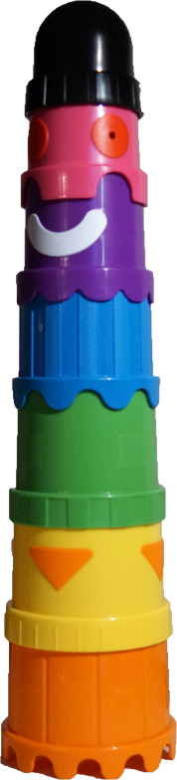
- Toewijding aan Maria
Heel wat ouders verlangen er ook naar om hun kindje niet alleen aan God toe te vertrouwen, maar eveneens aan Maria. Maria is als moeder van Jezus een zeer toegankelijk en herkenbaar figuur. Zij heeft veel meegemaakt met haar kind. Ook ouders van deze dopeling zullen heel wat uitdagingen, zorgen en vreugden meemaken omwille van hun kind. We bidden tot Maria, vertrouwen het kind ook aan haar toe en vragen of zij ons wil helpen bij onze taak als vader en moeder.
We kunnen eventueel een kaars opsteken om ons gebed kracht bij te zetten.

- Litanie van alle heiligen
We bidden tot God en we weten van Jezus dat Hij naar onze beden hoort. We hebben echter ook een hele familie aan heiligen die ons zijn voorgegaan in het geloof en die vandaag reeds bij God leven. We kunnen ook hen aanroepen en om steun en vragen om voor ons te bidden.
Dit kan in een litanie aan de heiligen. Het is een oud gebruik en wordt nog zelden gebeden in doopvieringen. De aanroeping van heiligen is veel gelovigen vreemd geworden. Voor ouders die ervoor openstaan kan het een sterk teken zijn van onze verbondenheid over generaties heen. We staan er niet alleen voor. Anderen zijn ons voorgegaan en hun geloof en gebed kan ook vandaag nog iets voor ons betekenen.
Heiligen die aanroepen worden zijn Maria en Jozef, Johannes de Doper, Petrus en Paulus, de engel Gabriël, plaatselijke patroonheiligen, patroonheiligen van ouders, grootouders, peter en meter, broers en zussen. Na elke heiligen die vernoemd wordt, antwoorden de aanwezigen: ‘bid voor ons’.

